إضحك مع أمير الحشاشين المحترم

كتبه : فؤاد العطار

في كتابه حمامة البشرى نقل الميرزا غلام أحمد القادياني رسالة قال أنه تلقاها من أحد أنصاره في مكة اسمه "محمد بن أحمد"، و قد قال مرسل الرسالة بأنه نقل دعوى القادياني إلى رجل غنيّ اسمه "علي طايع"، و أن علي طايع هذا فرح بدعوى الميرزا غلام.
يقول مرسل الرسالة : ))مررت يوماً على واحد من أصحابنا اسمه "علي طايع"، فجلست عنده فسألني عن الهند و عن السفر و أحواله، فأخبرته بالذي حصل و أخبرته عن دعواكم و فهمته على أحسن ما يكون ففرح بذلك(( - كتاب حمامة البشرى تأليف الميرزا القادياني ص 173
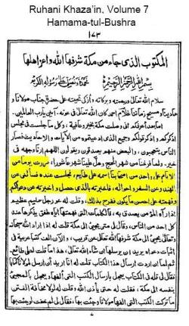
ترى من هو "علي طايع" هذا و لماذا فرح بدعوى الغلام يا ترى؟ لنقرأ بقية الرسالة فإذا عرف السبب بطل العجب.
يتابع مرسل الرسالة قائلاً ((و هذا الرجل المذكور الذي اسمه علي طايع ساكن في شعب عامر، و هو رجل طيب من الأغنياء و صاحب بيوت و أملاك و تاجر عظيم، و أنتم أرسلوا الكتب باسمه و بهذا العنوان يصل إن شاء الله: إلى مكة المشرفة و يسلم بيد علي طايع تاجر الحشيش)) – كتاب حمامة البشرى تأليف الميرزا القادياني ص 174

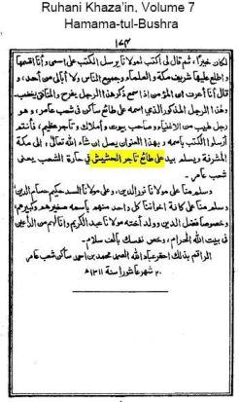
ترى ماذا كان رد الميرزا غلام على تلك الرسالة! لقد كتب الميرزا رداً على تلك الرسالة و في ذلك الرد امتدح تاجر الحشيش مدحاً عظيما، و من ضمن ما قاله في حق ذلك الحشاش ما يلي:
((و أما ما ذكرت طرفاً من حسن أخلاق السيد الجليل الكريم "علي طايع" و سيرته الحميدة و آثاره الجميلة، و مودته و حسن توجهه عند سماع حالاتي و من أنه سرّ بذلك فأنا أشكرك و أشكر ذلك الشريف السعيد، و أسأل الله لك و له خيراً و بركة و فضلاً و رحمة إلى يوم الدين. و قد ألقي في قلبي أنه رجل طيب صالح، و عسى أن ينفعنا و يكمل الله لنا بعض شأننا بتوجهه و حسن إرادته و على يده. و الله يدبر أمور دينه كيف يشاء و يجعل من يشاء و سيلة لتكميل مهمات الإسلام و يجعل من يشاء لدينه من الخادمين. و فطنت بفراستي أن ذلك السعيد الذي ذكرت محامده في مكتوبك رجل شجاع في سبيل الله لا يخاف لومة لائم عند إظهار الحق و إشاعته و تأييده و تشييده و قد جمع الله فيه سيراً محمودة و أخلاق فاضلة مع الفتوة و الشجاعة و انشراح الصدر و جود النفس و الورع و التقوى و منّ عليه بتوفيق الإخلاص و الإجتهاد في سبيل الله كما منّ عليه بإعطاء الثروة و الغناء و جعله في الدنيا و الآخرة من المنعمين)) – كتاب حمامة البشرى تأليف الميرزا القادياني ص 175 و ص176.
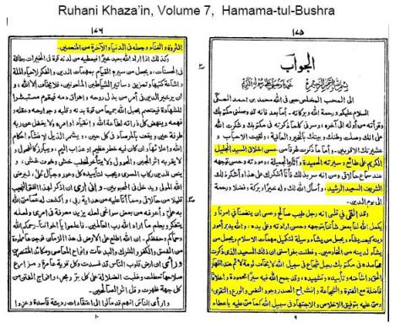

و آخر دعوانا أن الحمد لله رب العالمين

فؤاد العطار
Anti_Ahmadiyya@yahoo.com
16 رمضان 1428هـ

